CMS-RAG 知识管理-技术评审文档 v1.0.0

1. 项目概述
公司计划在CMS系统中集成RAG（Retrieval-Augmented Generation）技术，以创建一个智能的知识管理系统。该系统旨在利用RAG技术，从CMS存储的丰富数据和文档中自动提取相关信息，并通过LLM（大语言模型）生成对用户查询的智能回复。这一功能不仅能提升文档管理和知识检索效率，还将支持精准的信息生成和回答，从而增强企业知识库的价值。

一、 版本信息
  版本号：V1.0.0
  创建日期：2024-10-16
  审核人：

二、 变更日志
时间 | 版本号 | 变更人 | 主要变更内容

三、 需求清单或变更清单

1.1 完整流程图
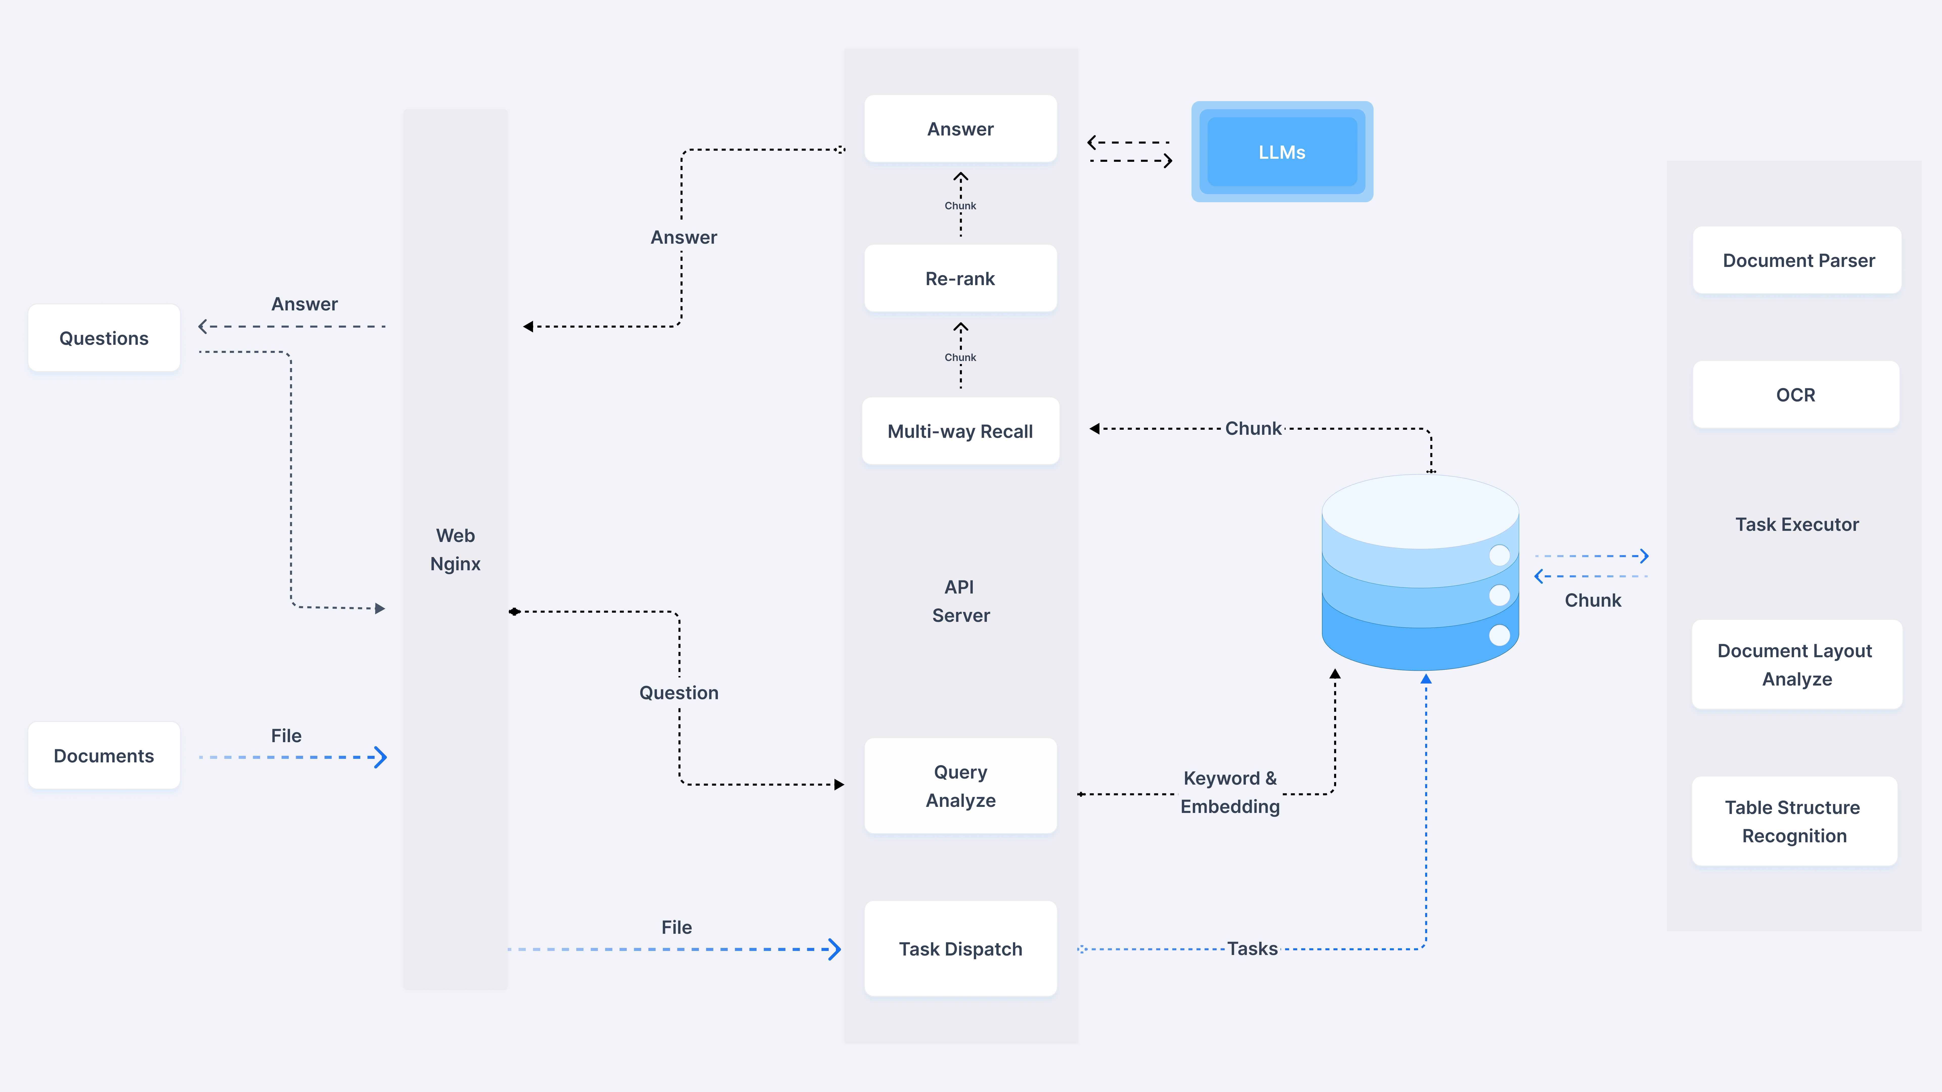

2.1 整体架构
CMS-RAG系统由以下几大模块构成：
- 内容管理系统 (CMS)
- 存储和管理文档、知识内容
- 提供文档上传、版本控制、分类标签、内容搜索等功能
- RAG 模块
- 通过检索引擎从CMS中提取相关内容
- 使用预训练的LLM模型对检索结果进行生成式回答
- 支持实时查询和生成
- 知识库索引
- 管理从CMS中提取的文档索引，支持快速检索
- 通过特定规则或机器学习模型提升检索结果的相关性
- 用户接口
- 提供简单易用的查询界面
- 支持文本和语音输入的智能问答系统

2.2 模块详细设计

2.2.1 内容管理系统（CMS）
- 内容存储
- 支持多种格式文档（PDF、Word、HTML、Markdown等）
- 数据存储结构化和非结构化内容，提供元数据支持（如作者、标签、分类、发布时间等）
- 内容索引
- 使用向量数据库milvus 进行向量相似度搜索
- 支持相似搜索、按标签/分类过滤
- 权限管理
- 基于用户角色的权限控制，确保内容的隐私和安全性
- 支持用户、组的权限划分，确保不同用户对文档有不同的访问控制

2.2.2 RAG 模块
- 检索引擎
- 使用milvus相似度方案，按照用户查询关键词从CMS中提取与之相关的文档片段
- 提供高效的文档召回和相关性排序
- 生成模型（LLM）
- 结合预训练大语言模型（如GPT-4）生成上下文相关的回答
- 通过API方式连接到RAG系统，实现基于文档内容的生成式问答
- 数据预处理
- 对文档进行分块和分段，处理成RAG系统能够快速检索的格式
- 支持文档的实时更新，确保最新数据被索引和检索

2.2.3 知识库索引
- 索引策略
- 自动对CMS中的文档进行分词和向量化处理，构建向量索引
- 基于BM25或其他相似度算法计算文档与用户查询的相关性
- 向量搜索
- 使用向量搜索来优化对长文本的精准检索和排序
- 将用户输入的问题向量化后，与文档向量进行相似度匹配，返回最相关的片段

四、 数据库表变更

4.1. 知识条目表 (knowledge_entries)
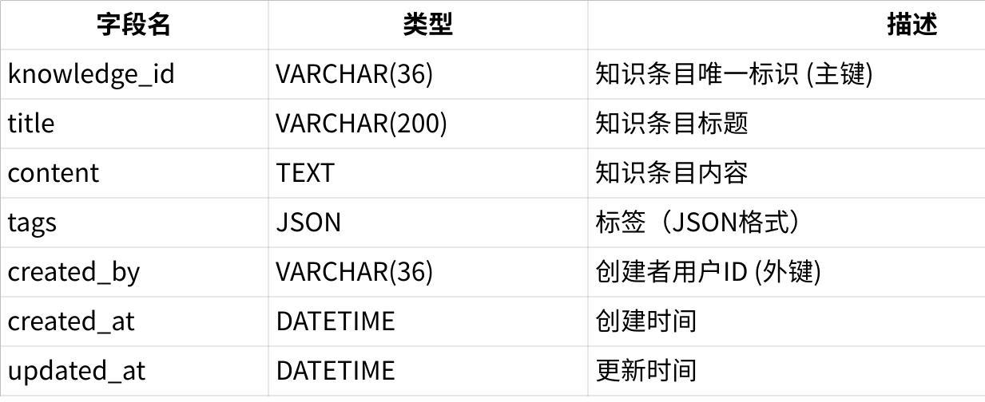
点击图片可查看完整电子表格

4.2. 知识条目版本表 (knowledge_versions)
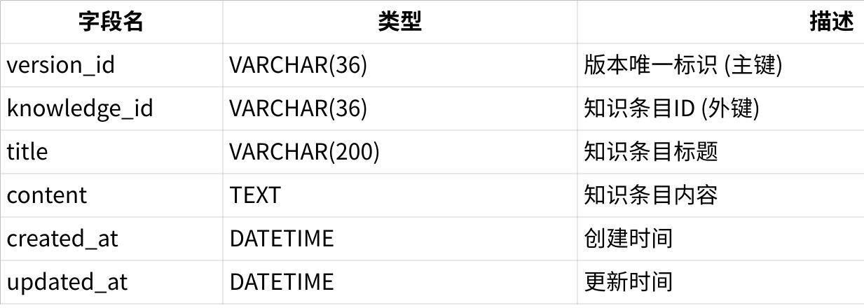
点击图片可查看完整电子表格

4.3. 知识条目访问日志表 (knowledge_access_logs)
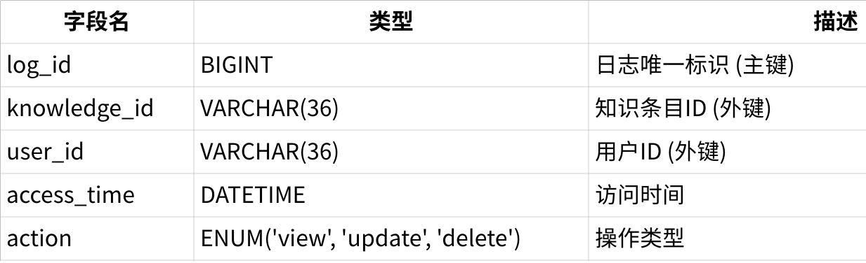
点击图片可查看完整电子表格

下面开始milvus 向量数据库中设计

4.4. 知识条目向量表 (knowledge_vectors)
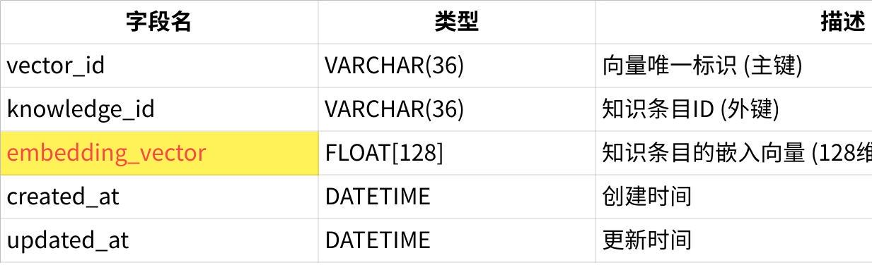
点击图片可查看完整电子表格

4.5. 向量索引表 (vector_index)
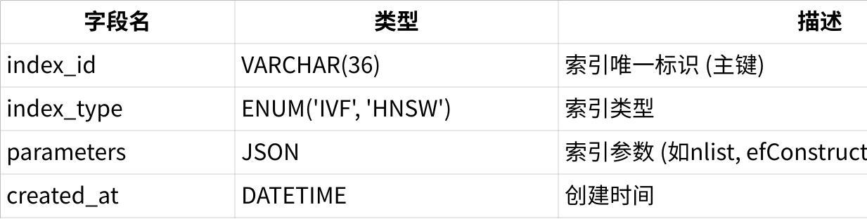
点击图片可查看完整电子表格

五、 功能详细说明

功能接口说明

5. 接口设计

5.1. 查询接口
- URL: /api/rag/query
- 方法: POST
- 描述: 接收用户的查询请求，返回生成的回答及相关文档链接。

请求参数
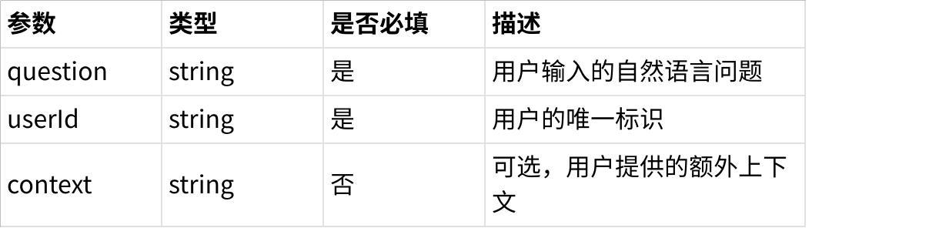
点击图片可查看完整电子表格

请求示例
{
"question": "如何使用RAG系统进行文档检索？",
"userId": "user123",
"context": "我正在研究文档检索技术。"
}

响应参数
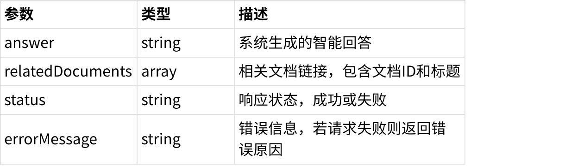
点击图片可查看完整电子表格

响应示例
{
"answer": "使用RAG系统进行文档检索，可以通过输入自然语言问题，系统将自动从文档中提取相关内容并生成回答。",
"relatedDocuments": [
{
"id": "doc123",
"title": "RAG系统简介"
},
{
"id": "doc456",
"title": "文档检索技术"
}
],
"status": "success",
"errorMessage": ""
}

错误处理
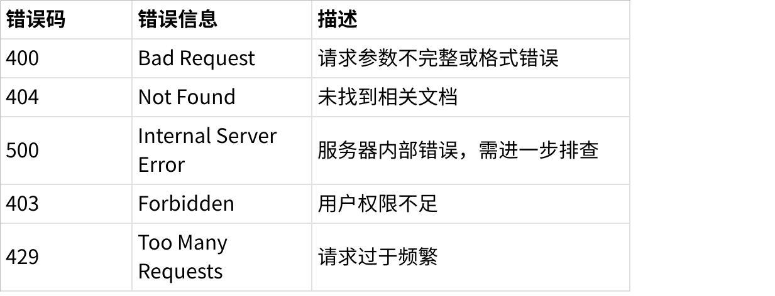
点击图片可查看完整电子表格

5.2. 文档上传接口
- URL: /api/cms/upload
- 方法: POST
- 描述: 上传文档至CMS系统，支持多种格式。

请求参数
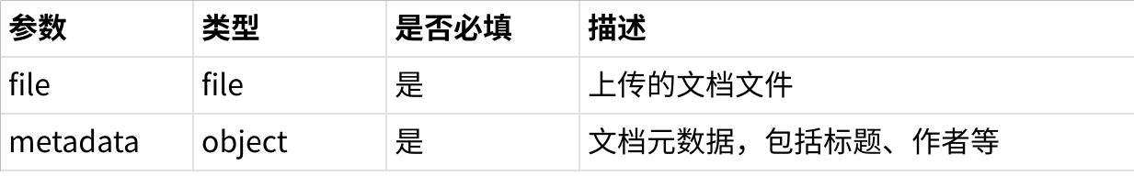
点击图片可查看完整电子表格

请求示例
{
"metadata": {
"title": "RAG系统使用指南",
"author": "张三",
"tags": ["RAG", "文档", "指南"],
"publishedDate": "2024-10-16"
}
}

响应参数
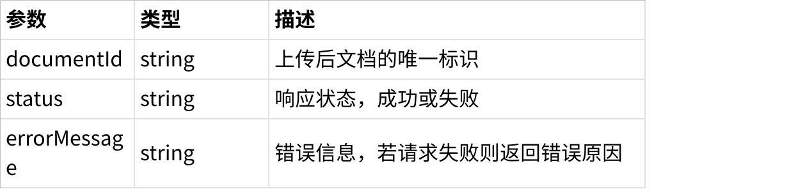
点击图片可查看完整电子表格

响应示例
{
"documentId": "doc123",
"status": "success",
"errorMessage": ""
}

5.3. 文档检索接口
- URL: /api/cms/search
- 方法: GET
- 描述: 根据查询关键词从CMS中检索文档。

请求参数
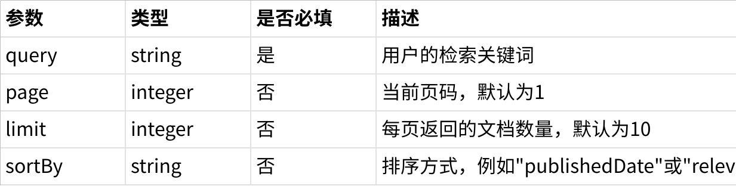
点击图片可查看完整电子表格

请求示例
GET /api/cms/search?query=RAG&page=1&limit=10&sortBy=relevance

响应参数
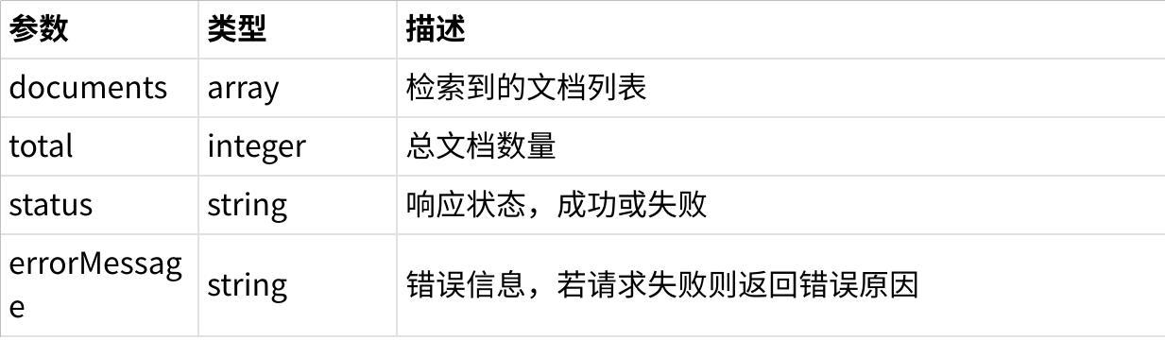
点击图片可查看完整电子表格

响应示例
{
"documents": [
{
"id": "doc123",
"title": "RAG系统使用指南",
"author": "张三",
"publishedDate": "2024-10-16"
},
{
"id": "doc456",
"title": "RAG系统开发概述",
"author": "李四",
"publishedDate": "2024-09-30"
}
],
"total": 2,
"status": "success",
"errorMessage": ""
}

5.4. 新增知识条目
- URL: /api/knowledge/add
- 方法: POST
- 描述: 新增一条知识条目。

请求参数
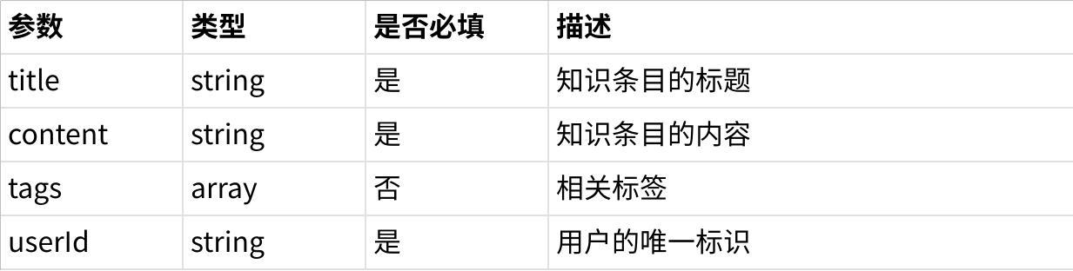
点击图片可查看完整电子表格

请求示例
{
"title": "RAG系统概述",
"content": "RAG（Retrieval-Augmented Generation）是一种结合检索和生成的模型...",
"tags": ["RAG", "知识管理"],
"userId": "user123"
}

响应参数
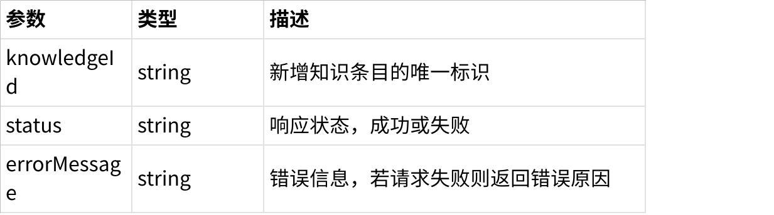
点击图片可查看完整电子表格

响应示例
{
"knowledgeId": "know123",
"status": "success",
"errorMessage": ""
}

5.5. 更新知识条目
- URL: /api/knowledge/update
- 方法: PUT
- 描述: 更新指定的知识条目。

请求参数
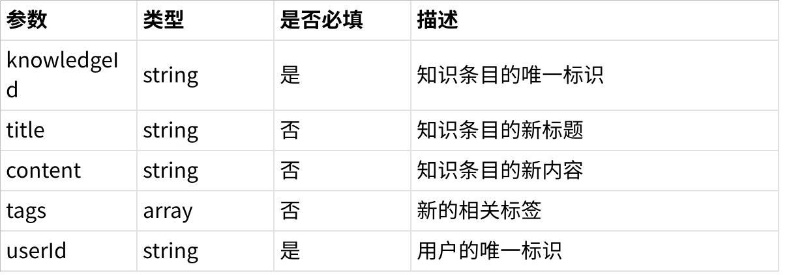
点击图片可查看完整电子表格

请求示例
{
"knowledgeId": "know123",
"title": "RAG系统详细介绍",
"content": "RAG（Retrieval-Augmented Generation）是一种结合检索和生成的先进模型...",
"tags": ["RAG", "知识管理", "更新"],
"userId": "user123"
}

响应参数
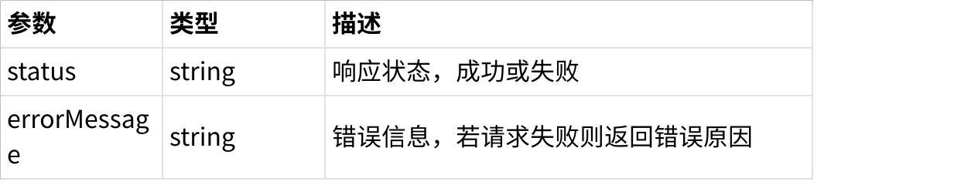
点击图片可查看完整电子表格

响应示例
{
"status": "success",
"errorMessage": ""
}

5.6. 删除知识条目
- URL: /api/knowledge/delete
- 方法: DELETE
- 描述: 删除指定的知识条目。

请求参数
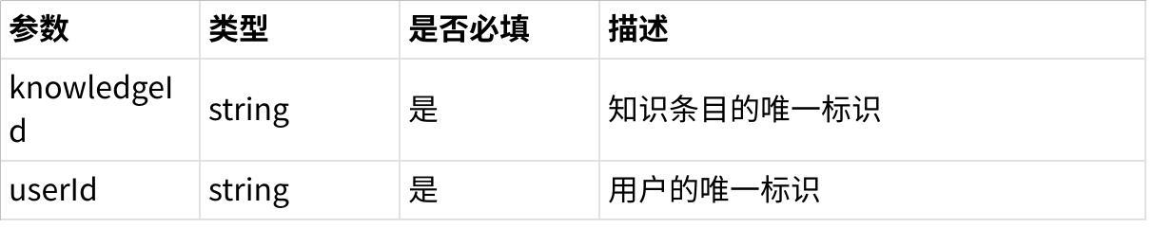
点击图片可查看完整电子表格

请求示例
{
"knowledgeId": "know123",
"userId": "user123"
}

响应参数
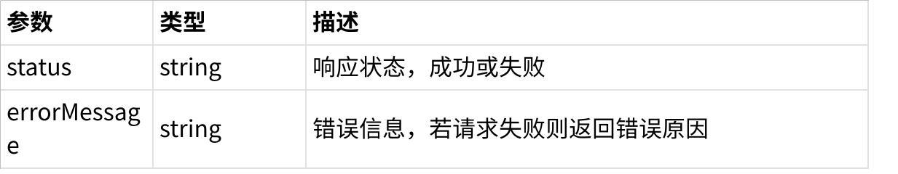
点击图片可查看完整电子表格

响应示例
{
"status": "success",
"errorMessage": ""
}

- 错误处理
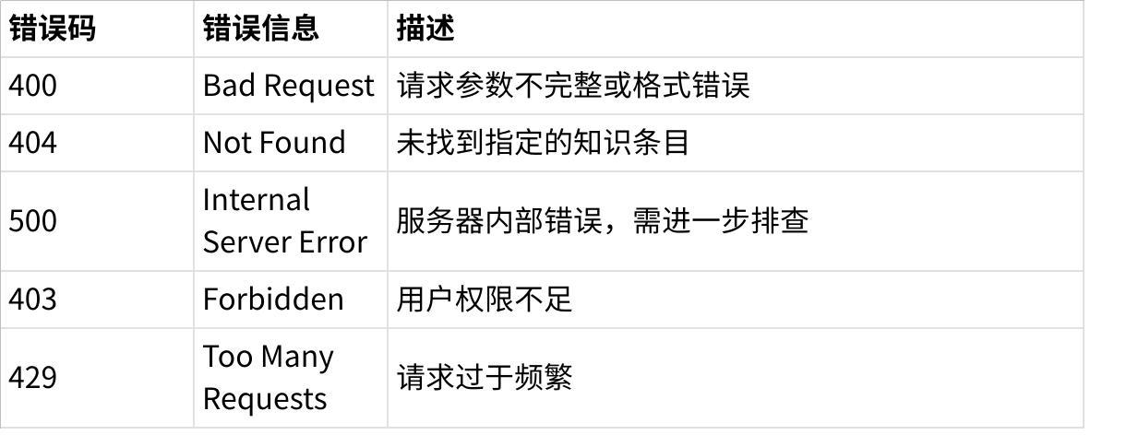
点击图片可查看完整电子表格

六、 非功能需求
可以列举产品营销需求、运营需求、财务需求、法务需求、使用帮助、问题反馈等

七、 埋点
参数名 | 参数说明 | 参数值

